PRD — UMKM Business OS
Product Requirements Document | ERP + CRM + Dashboard + Business Intelligence | Offline-first
Status: Concept / Competition Prototype
Core principle: Data → Analysis → Recommendation → Action

1. Product Overview
UMKM Business OS adalah platform manajemen bisnis untuk berbagai jenis UMKM—retail, makanan/minuman, fashion, reseller, jasa, hingga usaha berbasis produksi. Produk menggabungkan ERP sebagai fondasi operasional, CRM untuk hubungan pelanggan, dashboard sebagai pusat monitoring, serta Business Intelligence untuk menghasilkan insight dan rekomendasi tindakan.
Value Proposition
“Satu sistem untuk menjalankan operasional UMKM, memahami pelanggan, melihat kondisi bisnis, dan mengetahui tindakan apa yang perlu dilakukan—bahkan ketika koneksi internet sedang tidak tersedia.”

2. Problem

2.1 Manual Order Entry / Repetitive Recording
Masalah yang ditemukan: pemilik atau admin UMKM sering mencatat laporan/order secara manual. Ketika setelah laporan dibuat ternyata ada satu pelanggan baru yang melakukan order, admin harus menulis atau mengetik ulang data transaksi tersebut. Pola ini terlihat sederhana, tetapi jika terjadi berulang kali dapat menciptakan pekerjaan tambahan dan membuat data operasional mudah tertinggal.
- Transaksi baru membutuhkan input ulang secara manual.
- Data penjualan, stok, pelanggan, dan laporan dapat tidak sinkron jika salah satu pencatatan terlewat.
- Admin menghabiskan waktu untuk pekerjaan administratif yang berulang.
- Kesalahan input atau duplikasi data lebih mudah terjadi.
- Dashboard dan laporan tidak selalu mencerminkan kondisi terbaru jika transaksi belum dicatat.
- Semakin banyak order, semakin besar beban pencatatan manual.
Problem Statement
“Bagaimana membuat satu transaksi cukup dicatat satu kali, lalu sistem otomatis memperbarui stok, penjualan, pelanggan, laporan, dan insight tanpa admin harus mengetik data yang sama berulang kali?”

2.2 Data Bisnis Tersebar
- Penjualan berada di catatan/POS/chat/marketplace.
- Stok sering dicatat di tempat berbeda dari transaksi.
- Data pelanggan tidak selalu tersimpan bersama riwayat pembelian.
- Keuangan dan margin dapat dihitung terpisah.
- Pemilik kesulitan mendapatkan satu gambaran kondisi bisnis secara cepat.

2.3 Informasi Ada, tetapi Tidak Menjadi Tindakan
Dashboard biasa dapat menampilkan angka, tetapi pemilik UMKM membutuhkan jawaban yang lebih operasional: produk mana yang harus direstock, produk mana yang mulai lambat, pelanggan mana yang perlu ditindaklanjuti, berapa margin sebenarnya, dan masalah apa yang perlu diperhatikan hari ini.

3. Design References
Dua gambar berikut digunakan sebagai referensi arah visual dan struktur dashboard. Keduanya bukan untuk disalin secara langsung. Elemen yang relevan akan diadaptasi ke konteks UMKM.
Gambar 1 — Referensi CRM Dashboard
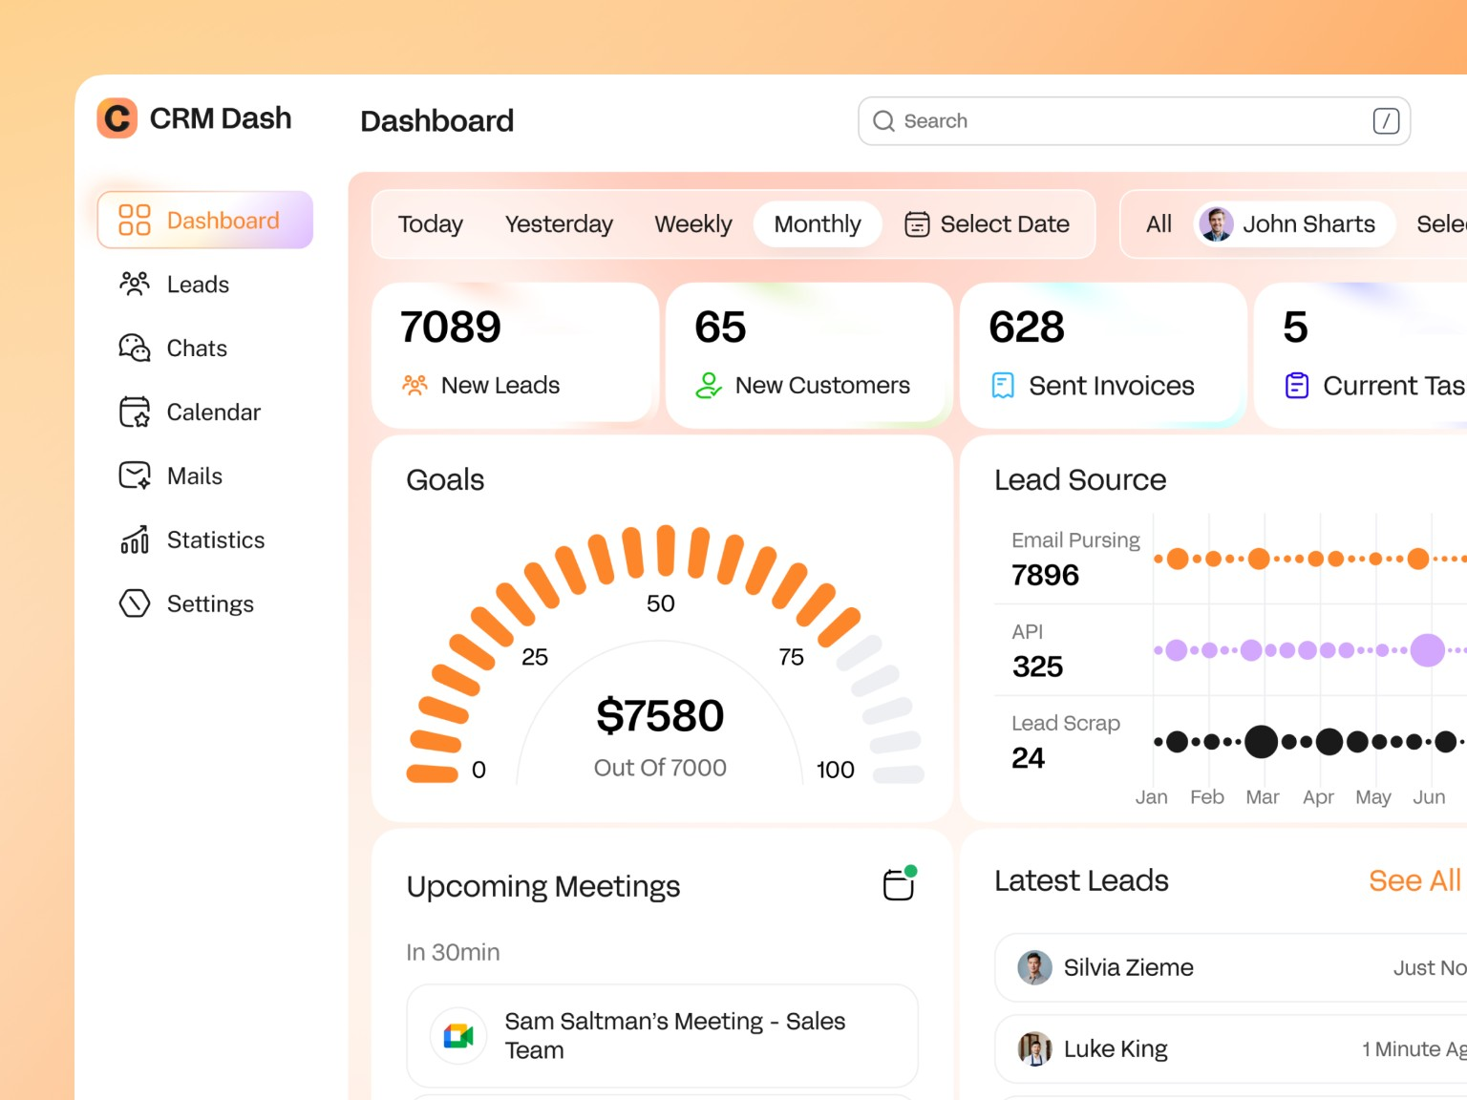
Referensi yang menonjolkan sidebar, search, filter periode, KPI cards, goal/progress, lead source, meeting, dan latest leads. Konsep ini dapat diadaptasi untuk modul CRM: customer growth, leads, follow-up, conversion, dan customer activity.
Gambar 2 — Referensi Business/Sales Dashboard
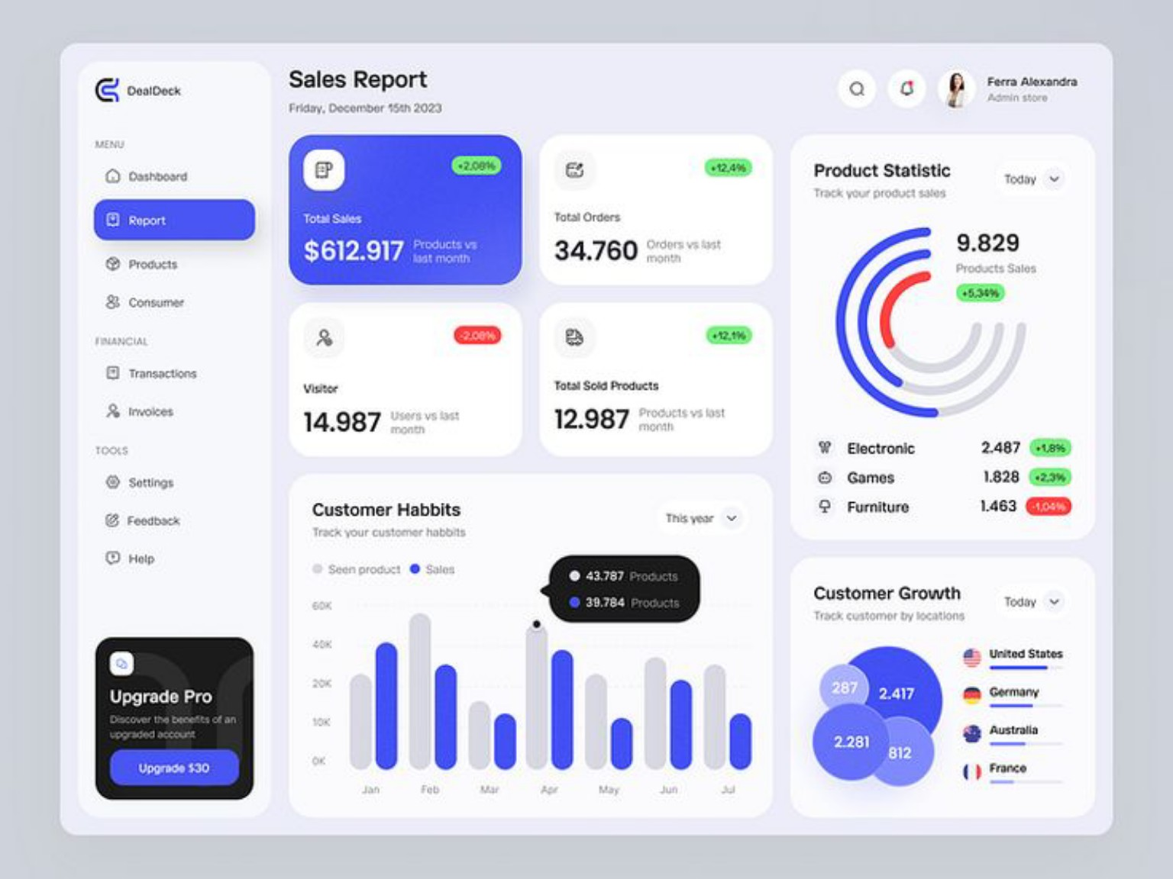
Referensi yang menonjolkan KPI cards, product statistics, customer habits, sales chart, dan customer growth. Konsep ini menjadi referensi untuk Main Dashboard dan Analytics, tetapi angka, warna, dan layout akan disesuaikan agar fokus pada kebutuhan UMKM.

4. Target Users
- Pemilik UMKM yang membutuhkan gambaran bisnis tanpa harus membuka banyak aplikasi.
- Admin/kasir yang melakukan pencatatan transaksi dan stok.
- Tim sales/marketing yang membutuhkan data pelanggan dan follow-up.
- UMKM retail, F&B, fashion, reseller, jasa, dan usaha produksi.

5. Product Goals
- Mengurangi pencatatan berulang melalui single-entry transaction.
- Menyatukan operasional, pelanggan, keuangan, dan analitik dalam satu sistem.
- Memberikan dashboard yang menjawab “apa yang terjadi?” dan “apa yang harus dilakukan?”.
- Membuat data transaksi langsung berdampak ke stok, revenue, customer history, dan laporan.
- Menyediakan pengalaman offline-first agar transaksi tetap dapat dicatat saat internet bermasalah.
- Mengubah data historis menjadi insight dan rekomendasi yang dapat ditindaklanjuti.

6. Product Plan / Solution

6.1 Unified Architecture
Produk menggunakan satu platform dengan beberapa domain yang saling terhubung:
Domain | Fokus | Contoh Data
ERP | Operasional bisnis | Sales, inventory, purchase, finance, products
CRM | Pelanggan & sales | Customers, leads, history, follow-up, loyalty
Dashboard | Monitoring | Revenue, profit, stock, customers, alerts
Intelligence | Analisis & rekomendasi | Forecast, dead stock, restock, margin, insights

6.2 Main Dashboard
Main Dashboard menjadi homepage setelah login. Tidak dibuat dua homepage terpisah untuk ERP dan CRM. Dashboard utama menggabungkan informasi bisnis dan pelanggan, sementara masing-masing modul dapat memiliki sub-dashboard khusus.
- Revenue / sales hari ini, minggu ini, bulan ini.
- Gross profit dan margin.
- Jumlah order dan average order value.
- Stok kritis dan produk yang diprediksi habis.
- Top products berdasarkan revenue dan profit.
- Customer baru, returning customer, dan customer activity.
- Outstanding purchase/payment bila digunakan.
- Insight center: masalah dan peluang yang membutuhkan tindakan.
- Notification center untuk event penting.

6.3 ERP / Business Operations
- Products: produk, kategori, harga jual, HPP, margin, SKU, varian.
- Sales: transaksi, order, invoice/receipt, channel penjualan.
- Inventory: stok masuk/keluar, stock opname, adjustment, minimum stock.
- Purchase: supplier, purchase order, harga beli, lead time.
- Finance: pemasukan, pengeluaran, cashflow sederhana, profit.
- Multi-warehouse: opsional untuk versi lanjutan.
- Barcode: opsional untuk mempercepat input produk dan transaksi.
- Production/BOM: opsional untuk UMKM yang membuat produk sendiri.

6.4 CRM
- Customer database.
- Customer profile dan riwayat transaksi.
- Customer segmentation.
- Leads dan sales pipeline.
- Follow-up/reminder.
- Customer activity.
- Returning customer rate.
- Customer value / CLV sebagai metrik lanjutan.
- Riwayat komunikasi jika kanal komunikasi diintegrasikan.

6.5 Business Intelligence / Insight Engine
Fitur pembeda utama bukan sekadar menampilkan chart, tetapi menerjemahkan data menjadi rekomendasi.
- Auto Restock: mendeteksi stok yang mendekati batas minimum.
- Demand Forecast: memperkirakan kebutuhan berdasarkan histori penjualan.
- Dead Stock Detection: mendeteksi barang yang lama tidak bergerak.
- HPP & Margin Analysis: menghitung biaya, profit, dan margin.
- Product Performance: top revenue, top profit, growth, slow-moving.
- Customer Insight: pelanggan baru, returning, inactive, dan pola pembelian.
- Channel Analysis: membandingkan performa toko, WhatsApp, Instagram, marketplace, website, dll.
- Actionable Insight: setiap insight memiliki tindakan yang disarankan.
Contoh Insight
“Kopi Arabica tersisa 8 kg. Rata-rata penjualan 2 kg/hari dan lead time supplier 5 hari. Stok diperkirakan habis sebelum restock tiba. Sistem menyarankan membuat purchase order 12 kg.”

6.6 Universal Core + Business-Type Modules
Karena targetnya semua UMKM, core system tidak boleh terlalu spesifik ke satu jenis usaha. Core dibuat universal, lalu fitur tertentu aktif sesuai tipe bisnis.
- Retail → inventory, SKU, varian, barcode.
- F&B → recipe/ingredients, bahan baku, expiry.
- Manufacturing → BOM dan production order.
- Service → service order, appointment, customer history.
- Reseller → supplier, purchase, margin, stock.

6.7 Offline-first
Aplikasi tetap dapat digunakan ketika koneksi internet hilang. Transaksi disimpan di local database dan disinkronkan ketika koneksi kembali tersedia.
- Status Offline terlihat jelas.
- “All changes saved locally” ketika transaksi tersimpan di perangkat.
- “4 changes waiting to sync” ketika terdapat antrean sinkronisasi.
- “Synced just now” setelah sinkronisasi berhasil.
- Untuk prototype, fokus pada single-device/offline workflow; conflict resolution multi-device dapat menjadi tahap lanjutan.

7. Core User Flow
- User login.
- Masuk ke Main Dashboard.
- Melihat revenue, profit, stok kritis, customer, dan insight.
- Membuka Quick Action → New Sale.
- Memilih produk/customer dan menyimpan transaksi.
- Sistem otomatis mengurangi stok, menambah revenue, memperbarui customer history, dan memperbarui dashboard.
- Jika offline, transaksi masuk local queue.
- Saat online kembali, transaksi disinkronkan.
- Insight Engine membaca data terbaru dan membuat rekomendasi.
- User melakukan action dari insight: restock, follow-up customer, review product, atau melihat laporan.

8. Quick Action — Solusi untuk Problem Pencatatan Berulang
Fitur ini menjadi salah satu bagian penting karena langsung menjawab problem yang ditemukan.
- Tombol “+ New Sale” selalu tersedia di dashboard.
- Input dibuat singkat: product → quantity → customer (opsional) → payment → save.
- Setelah Save, tidak ada kebutuhan mengetik ulang laporan.
- Data transaksi menjadi sumber tunggal untuk inventory, finance, CRM, report, dan analytics.
- Dapat ditambah shortcut seperti “Repeat Last Order” untuk pelanggan yang sering membeli produk yang sama.

9. Information Architecture
Struktur navigasi yang disarankan:
🏠 DASHBOARD
Overview
Insights
Notifications
BUSINESS
Sales
Products
Inventory
Purchase
Finance
CUSTOMER
Customers
Leads
Pipeline
Follow-ups
ANALYTICS
Reports
Product Performance
Customer Analytics
Sales Analytics
SETTINGS
Business Profile
Users & Roles
Integrations
Offline & Sync

10. Design Direction
- Clean, calm, professional, dan mudah dipindai.
- Tidak menggunakan gradient sebagai elemen utama.
- Background terang/off-white dengan teks gelap.
- Satu warna utama yang muted; warna lain digunakan untuk status.
- Card dan border digunakan seperlunya, bukan memenuhi seluruh layar dengan efek.
- Typography jelas dan hierarchy kuat.
- Gunakan SVG icons agar UI tidak monoton.
- Dashboard harus memprioritaskan action, bukan hanya dekorasi chart.
- Referensi visual dari dua gambar di atas diadaptasi, bukan diduplikasi.

11. Execute / Implementation Plan

Phase 0 — Foundation
- Tentukan nama produk, design system, typography, icon set, spacing, dan component rules.
- Tentukan struktur database dan entity utama: User, Business, Product, Customer, Supplier, Sale, SaleItem, StockMovement, Purchase, Expense.
- Tentukan arsitektur frontend/backend dan strategi local storage/offline queue.

Phase 1 — Core ERP
- Authentication dan business setup.
- Product management.
- Sales transaction.
- Inventory dan stock movement.
- Purchase dan supplier.
- Finance dasar.
- Main Dashboard KPI.

Phase 2 — CRM
- Customer database.
- Customer profile + transaction history.
- Leads.
- Pipeline.
- Follow-up/reminder.
- CRM dashboard/sub-dashboard.

Phase 3 — Intelligence
- Product performance.
- HPP & margin.
- Low-stock detection.
- Dead-stock detection.
- Demand forecast sederhana.
- Insight cards dengan recommended action.

Phase 4 — Offline-first
- Local database/cache.
- Offline transaction queue.
- Sync mechanism.
- Sync status UI.
- Retry failed synchronization.

Phase 5 — Polish & Demo
- Responsive/touch-friendly UI.
- Empty/loading/error states.
- Seed data realistis.
- Chart dan dashboard polish.
- End-to-end demo flow.
- Testing transaksi online → offline → sync → insight.

12. MVP Scope
Untuk kompetisi, MVP tidak harus membangun seluruh ERP enterprise. Prioritas:
- Main Dashboard.
- New Sale / Quick Action.
- Products.
- Inventory.
- Customers + transaction history.
- Purchase/Supplier sederhana.
- Finance dasar.
- Reports.
- 3–5 intelligent insights.
- Offline transaction + basic sync simulation/implementation.
- Notification center.

13. Success Metrics
- Satu transaksi dapat menghasilkan update ke beberapa modul tanpa input ulang.
- Waktu pencatatan transaksi lebih singkat dibanding alur manual.
- Dashboard berubah setelah transaksi dibuat.
- Stok dan customer history konsisten dengan transaksi.
- User dapat memahami kondisi bisnis dari Main Dashboard tanpa membuka banyak halaman.
- Insight menghasilkan action yang jelas, bukan hanya angka/chart.
- Transaksi tetap dapat dibuat saat offline dan tersinkron setelah online.

14. Risks & Mitigation
Risk | Impact | Mitigation
Scope terlalu besar | Development tidak selesai | Prioritaskan MVP dan signature feature.
Dashboard terlalu ramai | Sulit dipahami | Prioritaskan KPI + alerts + actions.
Offline sync kompleks | Data conflict | Prototype fokus single-device dan queue sederhana.
Forecast dianggap terlalu akurat | Insight menyesatkan | Tampilkan sebagai estimasi berbasis histori.
Terlalu mirip ERP enterprise | UX berat untuk UMKM | Gunakan workflow sederhana dan quick actions.

15. Competitive Differentiation / Product Thesis
Produk tidak diposisikan sebagai “ERP dengan banyak menu”. Diferensiasi utamanya adalah pengalaman yang ringan untuk UMKM dan kemampuan menghubungkan data menjadi tindakan.
Product Thesis
ERP menjalankan bisnis. CRM memahami pelanggan. Dashboard menunjukkan kondisi bisnis. Intelligence membantu menentukan tindakan. Offline-first memastikan operasional tetap berjalan.

16. Competition Demo Scenario
- Tampilkan problem: admin mencatat order secara manual dan harus mengulang input ketika order baru masuk.
- Login ke UMKM Business OS.
- Tampilkan Main Dashboard dan kondisi bisnis.
- Klik New Sale dan masukkan transaksi.
- Tunjukkan bahwa stok, revenue, customer history, dan dashboard berubah otomatis.
- Matikan koneksi internet.
- Buat transaksi kedua dan tunjukkan status Offline / Saved Locally.
- Aktifkan internet kembali dan tunjukkan proses sync.
- Buka Insight Center: misalnya low stock, dead stock, atau forecast.
- Klik rekomendasi dan arahkan ke action terkait, misalnya Purchase Order.
- Tutup dengan customer profile/CRM untuk menunjukkan hubungan antara transaksi dan pelanggan.

17. Final Product Structure
Arsitektur produk secara konseptual:
UMKM BUSINESS OS
│
├── MAIN DASHBOARD
│ ├── Business Overview
│ ├── Customer Overview
│ ├── Alerts
│ └── Insights
│
├── ERP
│ ├── Sales
│ ├── Products
│ ├── Inventory
│ ├── Purchase
│ └── Finance
│
├── CRM
│ ├── Customers
│ ├── Leads
│ ├── Pipeline
│ └── Follow-ups
│
├── ANALYTICS / INTELLIGENCE
│ ├── Forecast
│ ├── Product Performance
│ ├── Customer Analytics
│ └── Recommendations
│
└── OFFLINE-FIRST SYNC
├── Local Data
├── Sync Queue
└── Sync Status

18. Closing
PRD ini menjadikan problem pencatatan order berulang sebagai pintu masuk menuju masalah yang lebih besar: data UMKM yang terfragmentasi dan tidak langsung menjadi keputusan. Solusi akhirnya bukan sekadar form order, melainkan satu sistem yang membuat satu input transaksi mengalir ke seluruh operasional, pelanggan, laporan, dan intelligence. Fokus implementasi tetap dijaga melalui MVP, sementara fitur lanjutan dapat dikembangkan setelah alur inti terbukti.

